Информация к проекту решения по заявлению:
1.1. Заявитель: Жуденков П. Н.
Земельный участок: кадастровый номер 54:35:063695:18;
местоположение: обл. Новосибирская, г. Новосибирск, Ленинский район, ул. Тульская, дом 488/1 стр.;
площадь 597 кв.м.;(планшет 5251).
Зонирование: Зона застройки индивидуальными жилыми домами (Ж-6)
Заявленные требования: в части уменьшения отступа с 3 м до 1,5 м с северо-западной стороны в габаритах объекта капитального строительства
Обоснование согласно заявлению: в связи с фактическим расположением объекта, а также в целях соблюдения линии регулирования застройки
Планируется: завершение строительства жилого дома

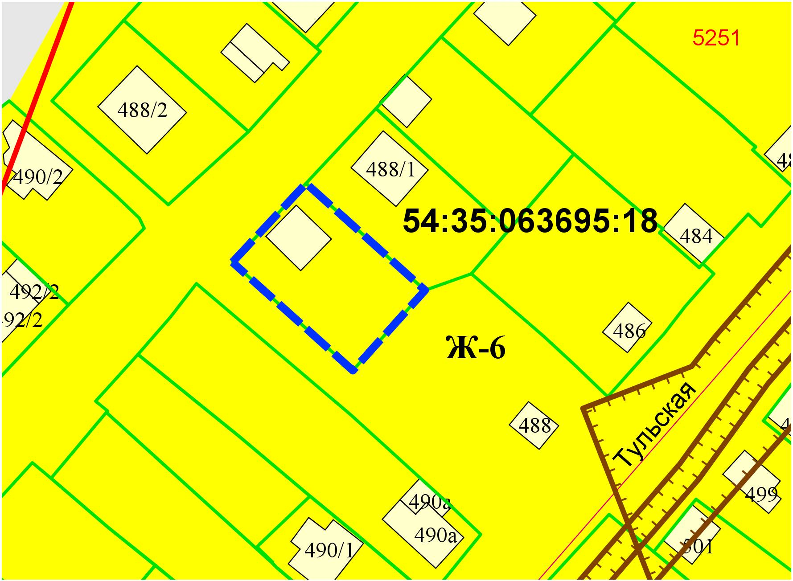
1,5м

